KRIPTOTAHLIL ELEMENTLARI FANI

2 amaliy mashg‘ulot

Hujum modelini tanlash va to‘liq kalit qidiruvi
Kichik kalit fazosida Python yordamida to‘liq qidiruvni bajarish hamda nazariy va tajribaviy xarajatlarni solishtirish.
4-kurs • 60610300 — Axborot xavfsizligi • 2 akademik soat

1 Maqsad va kutilayotgan natijalar
Talaba hujumchiga berilgan ma’lumot va imkoniyatlarga qarab COA, KPA, CPA yoki CCA modelini tanlaydi. Kichik o‘quv shifrida kalitni tiklaydi, tekshiruvlar soni va bajarilish vaqtini o‘lchaydi hamda vaqt, xotira, ma’lumot va muvaffaqiyat ehtimolini alohida baholaydi.
Ta’lim natijalari: TN1, TN2, TN8 va TN9. Zarur bilimlar: qoldiqli bo‘lish, ikkilik darajalar, Python funksiyasi, sikl va shart operatori. Jihozlar: Python 3 o‘rnatilgan kompyuter va kalkulyator. Qo‘shimcha kutubxona talab qilinmaydi.

2 Mashg‘ulotning borishi
Bosqich | Faoliyat | Daqiqa
Kirish | Asosiy tushunchalar va tayyorlikni tekshirish | 10
Tasniflash | Vaziyatlar uchun hujum modelini asoslash | 15
Hisoblash | Kalit fazosi, vaqt va ehtimolni hisoblash | 15
Tajriba | Namunani bajarish va individual variantni yechish | 25
Yakun | Natijalarni taqqoslash va individual himoya | 15

Reja 80 daqiqalik auditoriya mashg‘uloti uchun tuzilgan. O‘qituvchi uni muassasaning akademik soat tartibiga moslashtiradi.

3 Qisqa nazariy tayanch
Hujum modeli tahlilchi nimalarni bilishi va qanday so‘rovlarni bera olishini belgilaydi. To‘liq qidiruv esa kalitlarni bittadan tekshirish usulidir. Shu sababli “to‘liq qidiruv” hujum modelining nomi bo‘la olmaydi.
Model | Hujumchining axboroti yoki imkoniyati
COA | Faqat shifrmatnlar mavjud; algoritm ma’lum deb olinadi.
KPA | Avvaldan ma’lum ochiq matn va unga mos shifrmatn juftliklari mavjud.
CPA | O‘zi tanlagan ochiq matnlarni maqsadli kalit bilan shifrlata oladi.
CCA | O‘zi tanlagan shifrmatnlarni deshifrlatish xizmatidan foydalana oladi; nishon shifrmatnni bevosita so‘rash taqiqlanadi.

4 Hujum modelini aniqlash
4.1-topshiriq. Har bir vaziyat uchun eng aniq modelni yozing. Hujumchiga nima ma’lumligini va u nimani tanlay olishini bir jumlada asoslang. Juftlikda muhokama qiling, javoblarni individual yozing.
№ | Vaziyat | Model va asos
1 | Tahlilchida bir algoritm bilan shifrlangan 20 ta xabar bor. Ochiq matnlar ham, xizmatga so‘rov yuborish imkoniyati ham yo‘q.
2 | Arxivdan uchta asl hujjat va ularning aynan shu kalit bilan shifrlangan nusxalari topildi.
3 | Tahlilchi tanlagan xabarini sinov xizmatiga beradi va maqsadli maxfiy kalit bilan shifrlangan natijani oladi.
4 | Xizmat tanlangan shifrmatnlarning ochiq matnini qaytaradi. Tekshirilayotgan nishon shifrmatnni yuborishga ruxsat yo‘q.
5 | Bir xabarning dastlabki 4 bayti “TEST” ekani aniq ma’lum va shu baytlarga mos shifrmatn mavjud. Yangi so‘rov yuborib bo‘lmaydi.
6 | Tahlilchi nishondan boshqa shifrmatnlarni navbat bilan tanlaydi; oldingi deshifrlash javobiga qarab keyingi so‘rovini o‘zgartiradi.

5 Kalit qidiruvining nazariy xarajati
Farazlar: kalit b bitli; barcha N kalit teng ehtimolli; qidiruv takrorlanmasdan 0 dan $N−1$ gacha boradi; to‘g‘ri kalitni tekshirish mezoni bir qiymatli. R — bir sekunddagi kalit tekshiruvlari soni.
$N = 2^{b} J_{\text{max}} = N E[J] = \frac{N + 1}{2}$
$t_{\text{max}} = \frac{N}{R} E[t] = \frac{N + 1}{2R}$
$P(\text{muvaffaqiyat}) = \frac{\text{min}(q, N)}{N}$
q — tekshirilgan turli kalitlar soni. Bu ehtimol formulasi teng ehtimolli noma’lum kalit uchun o‘rinli; kalit fazoning qayerida turgani oldindan berilgan tajribada tekshiruvlar soni aniq hisoblanadi.
5.1-topshiriq. $b = 16$ va $R = 1 000 000$ kalit/sekund bo‘lsa, N, eng yomon va o‘rtacha tekshiruvlar soni hamda vaqtini toping. 10 000 ta kalit tekshirilgandagi muvaffaqiyat ehtimolini hisoblang.
5.2-topshiriq. Kalit uzunligi 16 bitdan 20 bitga oshsa, bir xil R da eng yomon qidiruv vaqti necha marta oshadi? R — shartli o‘quv qiymati; uni real shifr tezligi deb qabul qilmang.

6 Yechilgan namuna va tajriba tartibi

O‘quv shifrining ta’rifi
Ochiq matn x, kalit k va shifrmatn c — 0 dan $N−1$ gacha bo‘lgan butun sonlar. $N = 2^{b}$. Bu sodda additiv shifr tekshiruvlar sonini ko‘rsatish uchun ishlatiladi.
$c = E_{k}(x) = (x + k) \text{mod} N$
$x = D_{k}(c) = (c − k) \text{mod} N$
Namuna: $b = 8$, $N = 256$, $x = 42$, $c = 215$. Hujumchiga x va unga mos c ma’lum, k noma’lum. Demak, bu KPA modeli. Har bir nomzod kalit uchun $E_{k}(42) = 215$ sharti tekshiriladi.
Kalit k | $E_{k}(42)$ | Natija
0 | 42 | Mos emas
1 | 43 | Mos emas
… | … | …
172 | 214 | Mos emas
173 | 215 | Mos kalit topildi

Natija: $k = 173$; tekshiruvlar soni $J = 174$. Sanash 0-kalitdan boshlangani uchun $J = k + 1$. Tekshiruv: $(215 − 173) \text{mod} 256 = 42$.

Nima uchun mos kalit yagona
Berilgan x va c uchun $k = (c − x) \text{mod} N$ yagona qiymat beradi. Bu o‘quv shifrida kalitni bir juftlikdan to‘g‘ridan-to‘g‘ri topish ham mumkin. Shuning uchun to‘liq qidiruv eng yaxshi hujum emas. Kalit uzunligini oshirish bu algebraik zaiflikni bartaraf etmaydi.

6.1 Dasturni ishga tushirish
1. Keyingi sahifadagi kodni amaliy_2_qidiruv.py nomi bilan saqlang yoki birga berilgan tayyor faylni oching.
2. Python muharririda Run buyrug‘ini bosing yoki terminalda python amaliy_2_qidiruv.py buyrug‘ini bajaring.
3. Namuna uchun $k = 173$, $J = 174$ va $E(x,k) = 215$ chiqishini tekshiring. Vaqt kompyuterga qarab farq qiladi.
4. Dastur 8, 12 va 16 bit uchun birinchi, o‘rta va oxirgi kalit holatlarini tekshiradi. Har holat 5 marta o‘lchanadi; o‘rtadagi qiymat — mediana olinadi.
5. Individual variantingizdagi b, x va c ni main funksiyasining birinchi qiymatlariga kiriting. Topilgan kalitni qayta shifrlash orqali tekshiring.

6.2 O‘lchashni to‘g‘ri talqin qilish
Tajriba kaliti faqat shifrmatnni tayyorlash va javobni tekshirish uchun ishlatiladi; search funksiyasiga berilmaydi. Vaqtga qidiruv sikli va undagi hisoblashlar kiradi; chop etish va shifrmatn yaratish kirmaydi. Birinchi ishga tushirish o‘lchovga kiritilmaydi.
1–2 tekshiruvli tajribalarda vaqt o‘lchagich xarajati kuchli ta’sir qiladi. Tezlikni solishtirishda oxirgi kalit holatlariga tayaning. Fon dasturlari va Python bajarilish xarajatlari sababli vaqt nisbatlari nazariy nisbatga aynan teng bo‘lmasligi mumkin.

7 Python dasturi
Dastur namunani, individual variantni va kalitning joylashuvi bo‘yicha to‘qqizta tajribani bajaradi. R natijasi aynan shu o‘quv dasturining kalit tekshirish tezligidir.
"""2-amaliy mashg'ulot: kichik kalit fazosida to'liq qidiruv."""
from statistics import median
from time import perf_counter

def encrypt(x, key, b):
return (x + key) % (1 << b)

def search(x, c, b):
if not 1 <= b <= 20:
raise ValueError("b 1 dan 20 gacha bo'lsin")
n = 1 << b
if not (0 <= x < n and 0 <= c < n):
raise ValueError("x va c 0 dan N-1 gacha bo'lsin")
start = perf_counter()
for key in range(n):
if encrypt(x, key, b) == c:
return key, key + 1, perf_counter() - start
raise RuntimeError("Mos kalit topilmadi")

def measure(x, c, b, repeats=5):
search(x, c, b) # Dastlabki ishga tushirish o'lchanmaydi
times = []
for _ in range(repeats):
key, attempts, elapsed = search(x, c, b)
times.append(elapsed)
return key, attempts, median(times)

def main():
# Individual variant uchun faqat b, x, c ni almashtiring.
b, x, c = 8, 42, 215
key, attempts, seconds = measure(x, c, b)
print(f"Namuna: k={key}, J={attempts}, t={seconds:.8f} s")
print(f"Tekshiruv: E(x,k)={encrypt(x, key, b)}, c={c}")
print("b; N; kalit o'rni; k; J; median_s; kalit_per_s")
for b in (8, 12, 16):
n, x = 1 << b, 42
for label, fixture_key in (
("birinchi", 0), ("orta", n // 2), ("oxirgi", n - 1)
):
# Kalit faqat tajriba ma'lumotini tayyorlash uchun.
c = encrypt(x, fixture_key, b)
key, attempts, seconds = measure(x, c, b)
assert key == fixture_key and attempts == fixture_key + 1
rate = attempts / seconds if seconds > 0 else float("inf")
print(f"{b}; {n}; {label}; {key}; {attempts}; "
f"{seconds:.8f}; {rate:.1f}")

if __name__ == "__main__":
main()

8 Individual topshiriq va natijalar jadvali
8.1-topshiriq. O‘qituvchi ajratgan variantni bajaring. Modelni aniqlang; N, topilgan k, nazariy $J = k + 1$, tajribaviy J va 5 o‘lchov medianasini yozing. Qayta shifrlash orqali javobni tekshiring. k ni algebraik usul bilan ham hisoblab, ikki natijani taqqoslang.
Variant | b bit | x | c
1 | 8 | 42 | 159
2 | 10 | 79 | 441
3 | 12 | 116 | 1299
4 | 16 | 153 | 16749
5 | 8 | 190 | 7
6 | 10 | 227 | 801
7 | 12 | 264 | 1659
8 | 16 | 301 | 17109
9 | 8 | 82 | 111
10 | 10 | 375 | 137
11 | 12 | 412 | 2019
12 | 16 | 449 | 17469

8.2-topshiriq. Dasturning 9 ta tajriba natijasini jadvalga kiriting. J ustunini avval nazariy hisoblang, so‘ng dastur bilan tekshiring. Vaqtni kamida 6 kasr xonasida yozing.
b | N | Kalit o‘rni | J nazariy | J tajriba | t mediana s
8 | 256 | Birinchi
8 | 256 | O‘rta
8 | 256 | Oxirgi
12 | 4096 | Birinchi
12 | 4096 | O‘rta
12 | 4096 | Oxirgi
16 | 65536 | Birinchi
16 | 65536 | O‘rta
16 | 65536 | Oxirgi

8.3-topshiriq. Oxirgi kalit uchun $\frac{t_{12}}{t_{8}}$ va $\frac{t_{16}}{t_{12}}$ nisbatlarini hisoblang. Tekshiruvlar sonining nazariy nisbati har ikkala holda 16. O‘lchangan nisbatdagi farqni izohlang.
8.4-topshiriq. D — hujumga berilgan juftliklar soni va bit hajmi; M — qidiruvning qo‘shimcha ishchi xotirasi. Ularni alohida baholang. Barcha nomzodlar ro‘yxatini saqlash shartmi? Kalitning uzunligini oshirish ushbu shifrni nega himoyalamaydi?

9 Hisobot va baholash

Hisobot tarkibi
Hisobotni 2–3 bet hajmida topshiring; dastur faylini alohida ilova qiling. Har bir talaba o‘z natijasini individual himoya qiladi.
1. Talabaning F.I.Sh., guruhi, sana va variant raqami.
2. Hujumchiga berilgan axborot, tanlangan model va uning asosi.
3. Nazariy hisoblar, individual kalit va uni tekshirish natijasi.
4. To‘qqizta tajriba jadvali, Python versiyasi va kompyuter haqida qisqa ma’lumot.
5. Vaqt nisbatlari, ma’lumot va xotira xarajati; natijalarning cheklovlari.
6. To‘liq qidiruv va algebraik usul farqi, zaiflikka mos himoya xulosasi.

Tavsiya etiladigan baholash mezoni
Mezon | Maksimal ball
Hujum modellarini to‘g‘ri tanlash va asoslash | 1
Kalit fazosi, vaqt va ehtimol hisoblarining to‘g‘riligi | 1
Ishlaydigan kod, individual kalit va qayta tekshirish | 1.5
Tajriba jadvali hamda vaqt, xotira va ma’lumot tahlili | 1
Hisobot va individual himoyaning aniqligi | 0.5
Jami | 5

Tekshirish mezoni: kodning ishlashi bilan birga talabaning usulni tushuntirishi baholanadi. Faqat chiqish natijasini ko‘rsatish to‘liq ball uchun yetarli emas.

Nazorat savollari
1. Ma’lum ochiq matn va tanlangan ochiq matn hujumlari o‘rtasidagi asosiy farq nima?
2. Nega to‘liq qidiruv COA, KPA, CPA va CCA bilan bir qatorda model hisoblanmaydi?
3. Nega 0 dan boshlangan qidiruvda k-kalitni topish uchun $k + 1$ tekshiruv kerak?
4. O‘rtacha tekshiruvlar soni uchun kalit taqsimotiga qanday faraz kerak?
5. Bir marta o‘lchangan vaqtga nisbatan mediana qanday foyda beradi?
6. Katta kalit fazosi o‘z-o‘zidan shifrning bardoshliligini kafolatlaydimi?

Uyga vazifa
$b = 20$ va $R = 2 000 000$ kalit/sekund uchun eng yomon hamda o‘rtacha vaqtni hisoblang. 25% muvaffaqiyat uchun nechta turli kalitni tekshirish zarurligini toping. Keyingi mashg‘ulot uchun entropiya va bir martalik bloknotning kalit talablarini takrorlang.

Manbalar
1. Kriptotahlil elementlari fanining 2026–2027-yil takomillashtirilgan o‘quv dasturi. M2 va A2 bandlari.
2. Jo‘rayev G.U. Kriptotahlil usullari. O‘quv qo‘llanma. Toshkent, Universitet, 2022.
3. Menezes A., van Oorschot P., Vanstone S. Handbook of Applied Cryptography. 1.13 va 7.2.1 bo‘limlar. https://cacr.uwaterloo.ca/hac/

Ilova O‘qituvchi uchun tayanch javoblar
Talabalarga tarqatishda ushbu ilovani ajratib qo‘yish mumkin. Mazmunan to‘g‘ri va asoslangan muqobil izohlar ham qabul qilinadi.

Hujum modellari va nazariy masalalar
4.1-topshiriq: 1 — COA; 2 — KPA; 3 — CPA; 4 — CCA; 5 — KPA, qisman ma’lum ochiq matn; 6 — adaptiv CCA. CCA misollarida nishon shifrmatnni bevosita deshifrlatishga yo‘l qo‘yilmaydi.
5.1-topshiriq: $N = 65 536$; $J_{\text{max}} = 65 536$; $E[J] = 32 768,5$. Eng yomon vaqt 0,065536 s; o‘rtacha vaqt 0,0327685 s. Ehtimol: $\frac{10 000}{65 536} = 0,152587890625 ≈ 15,26\%$.
5.2-topshiriq: kalit fazosi va eng yomon vaqt 16 marta oshadi. Kalit tekshirish tezligi o‘zgarmaydi deb olingan.

Individual variantlar javobi
Variant | k | J
1 | 117 | 118
2 | 362 | 363
3 | 1183 | 1184
4 | 16596 | 16597
5 | 73 | 74
6 | 574 | 575
7 | 1395 | 1396
8 | 16808 | 16809
9 | 29 | 30
10 | 786 | 787
11 | 1607 | 1608
12 | 17020 | 17021

Tajriba va xarajatlar talqini
8 bit: $J = 1, 129, 256$. 12 bit: $J = 1, 2 049, 4 096$. 16 bit: $J = 1, 32 769, 65 536$. “O‘rta” kalit $\frac{N}{2}$ qilib belgilangan; uning J qiymati barcha kalitlar bo‘yicha matematik kutilmaga aynan teng emas.
$D = 1$ ta ochiq matn–shifrmatn juftligi, qiymatlar uchun jami $2b$ bit; b kabi tavsiflar bundan tashqari. Masalan, $b = 16$ da juftlik 32 bit. Qidiruvning ishchi xotirasi $O(1)$ ta butun son, ularning bit hajmi $O(b)$. Python obyektlari sababli haqiqiy bayt sarfi bundan ko‘proq. O‘lchash qismi 5 ta vaqt qiymatini saqlaydi; barcha N kalit saqlanmaydi.
Vaqt qidiruvda $O(N)$ ta tekshiruv, har tekshiruv bir xil narxli deb olingan. Umumiy shifrda bitta tekshiruv narxi va yetarli ma’lum juftliklar soni ham hisobga olinadi. O‘quv shifrida esa algebraik usul $k = (c − x) \text{mod} N$ orqali qidiruvni chetlab o‘tadi. Xulosa: kalit fazosi hajmi bilan birga algoritmning tuzilishi va hujumchining ma’lumoti baholanadi.
Uyga vazifa: $N = 1 048 576$; $J_{\text{max}} = 1 048 576$; $E[J] = 524 288,5$; $t_{\text{max}} = 0,524288$ s; $E[t] = 0,26214425$ s; 25% muvaffaqiyat uchun $q = 262 144$ ta turli kalit.

10 CrypTool bilan amaliy ko‘rish
Quyidagi rasmlar CrypTool 2 dasturining o‘rnatilgan rasmiy hujjatlaridan olingan haqiqiy interfeys skrinshotlaridir. Ular talabaning kriptotahlil bosqichlarini dasturiy muhitda ko‘rishiga yordam beradi.

10.1 Chastota tahlili oynasi
Bu oynada matn kiritish, FrequencyTest komponenti va natijaviy chastotalar jadvali ko‘rsatilgan. U 4-mavzu — bir alifboli shifrlarning chastotaviy kriptotahlili uchun mos.
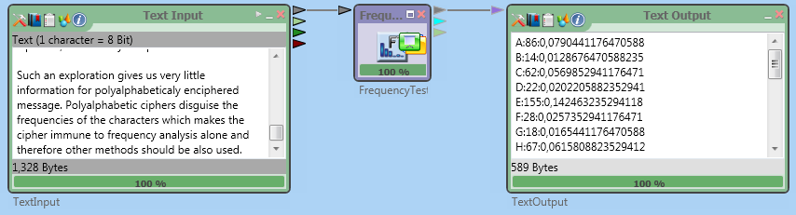
Rasm 1. CrypTool 2: matn → FrequencyTest → chastota natijasi.

10.2 Belgilar chastotasi grafigi
Grafik shifrmatndagi belgilar chastotasini ko‘rsatadi. Talaba kuzatilgan taqsimotni tilning kutiladigan taqsimoti bilan taqqoslab, ciphertext-only hujumning dastlabki bosqichini bajaradi.
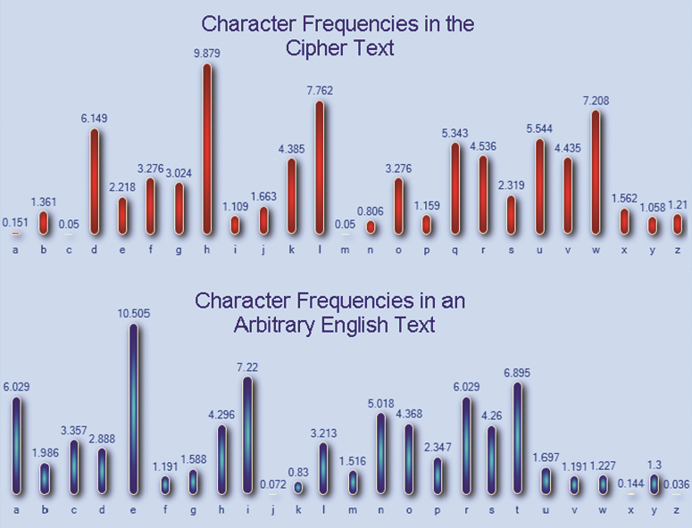
Rasm 2. CrypTool 2 FrequencyTest komponentining chastota grafigi.

10.3 Vijener va Friedman tahlili
Ushbu skrinshotda Vijener komponenti, FrequencyTest va FriedmanTest ketma-ketligi hamda kalit uzunligi va indeks mosligi natijasi ko‘rsatilgan. U 5-mavzu — ko‘p alifboli shifrlar kriptotahliliga mos.
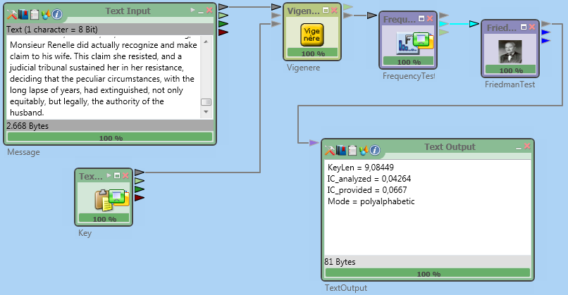
Rasm 3. CrypTool 2: Vijener shifri va Friedman/IC tahlili.

CrypTool 2 da A2 mavzusiga ulash
To‘liq kalit qidiruvi uchun CrypTool 2 menyusida Cryptanalysis → Modern → SDES Brute-Force Analysis yoki SDES Known-Plaintext Analysis namunalaridan foydalanish mumkin. Python dasturidagi tajribada o‘lchangan J va t qiymatlari CrypTool 2 dagi kalit qidiruvi g‘oyasi bilan taqqoslanadi. Ushbu hujjatga kiritilgan rasmlar chastota va Friedman tahlilining real interfeys ko‘rinishlarini beradi; SDES oynasi CrypTool 2 o‘rnatilgan muhitida alohida ishga tushiriladi.

11 Animatsiya va video manbalari
Quyidagi animatsion rasm CrypTool 2 hujjatlaridagi haqiqiy skrinshotlar ketma-ketligidan tuzilgan: ish jarayoni, chastotalar grafigi va Friedman/IC natijasi. GIF faylni Word oynasida ko‘rish, videolarni esa havola orqali ochish mumkin.
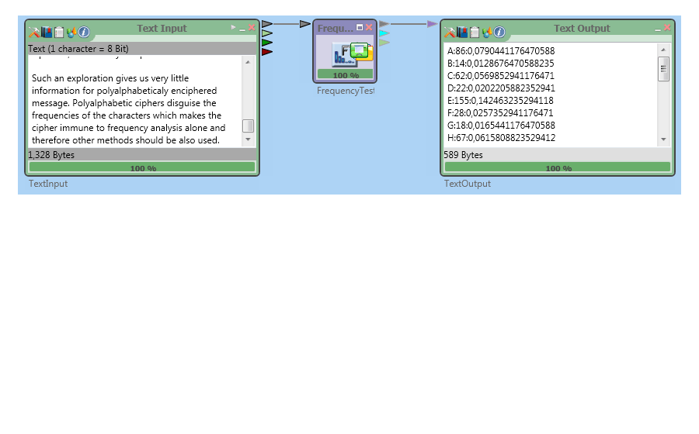
Rasm 4. CrypTool tahlil bosqichlari — animatsion GIF.

Rasmiy video va online vositalar
Havolani Ctrl tugmasini bosib tanlang:
- CrypTool 2 rasmiy YouTube kanali
- CrypTool 2 rasmiy resurslar va videolar
- CrypTool-Online brauzer vositalari
- CrypTool 2 rasmiy skrinshotlar galereyasi
Izoh: Word ichida mahalliy MP4 videoni qo‘yish turli Word versiyalarida bir xil ishlamasligi mumkin. Shu sababli video uchun rasmiy havola, ko‘rish uchun esa GIF ishlatildi. Havolalar internet mavjud bo‘lganda ochiladi.

